Nombre del Proyecto | MiniFit
QA responsable | Polet Adasme

ID Caso de Prueba | MIN-031
Nombre del caso de pruebas | Validar que el cierre de sesión se ejecute correctamente
Fecha | 27-10

Evidencia de Pruebas
Paso N°1 | - Se valida la sesión iniciada del usuario  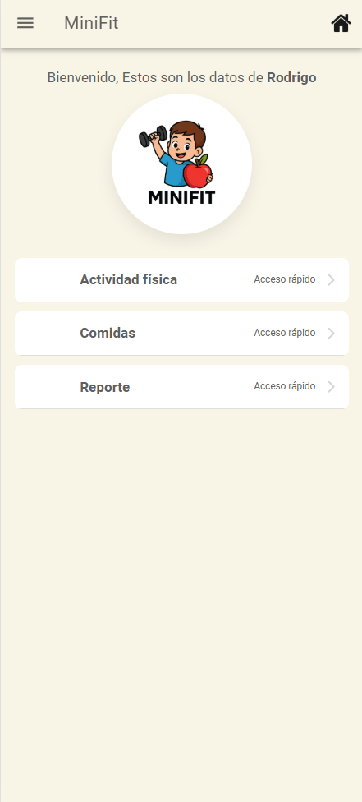
Paso N°2 | - Se ingresa al menú lateral para realizar el cierre de sesión  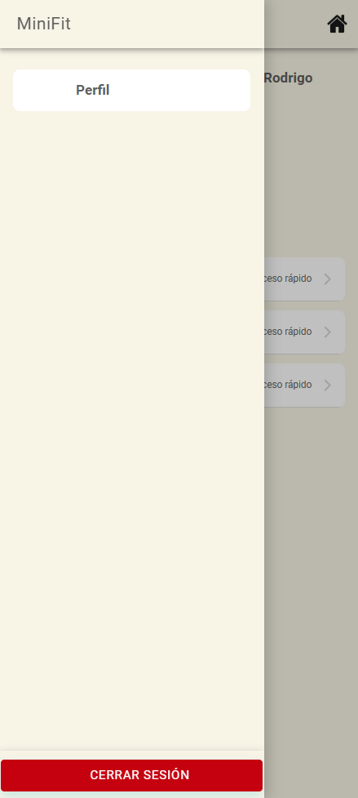
Paso N°3 | - Se realiza el cierre de sesión correctamente  